ПОРАЖЕНИЕ ЭЛЕКТРИЧЕСКИМ ТОКОМ
может произойти во время работы с электрическими средствами. Поражение бывает прямое - при соприкосновении с проводником или источником тока и непрямое - по индукции.
Признаки: потеря сознания, судороги, паралич, ожоги в местах входа и выхода электрического разряда, остановка сердца и дыхания («мнимая смерть»).
Первая помощь:
1. ОТКЛЮЧИТЬ ПОСТРАДАВШЕГО ОТ ПРОВОДНИКА ИЛИ ИСТОЧНИКА ЭЛЕКТРИЧЕСКОГО ТОКА:
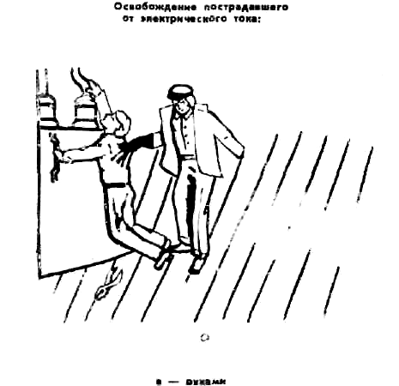
- выключить выключатель, рубильник, вывернуть предохранительные пробки;
Освобождение пострадавшего
р у к а м и
- сбить или отбросить электропровод сухой палкой, одеждой, бутылкой, куском картона;
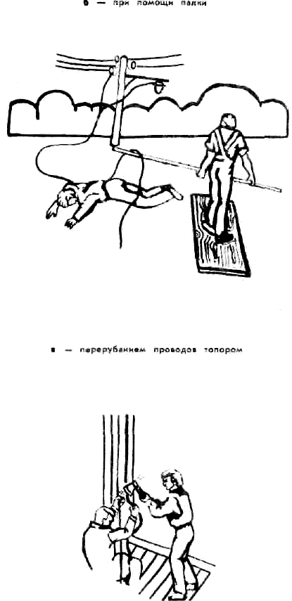
- перерубить провод топором с деревянным топорищем, предварительно приняв меры самозащиты (надеть резиновые перчатки или галоши, под ноги положить резиновый коврик или сухую деревянную доску).
Освобождение пострадавшего от электротока
при помощи палки
Чтобы самому не получить смертельное поражение током, ни в коем случае нельзя браться голыми руками за оголенный провод и за человека, находящегося под током!

2. ПРИ ОТСУТСТВИИ ПРИЗНАКОВ ЖИЗНИ ПРИСТУПИТЬ К ОЖИВЛЕНИЮ:
- НАЧИНАТЬ СЛЕДУЕТ С ИСКУССТВЕННОГО ДЫХАНИЯ (ИЗО РТА В РОТ ИЛИ ИЗО РТА В НОС).
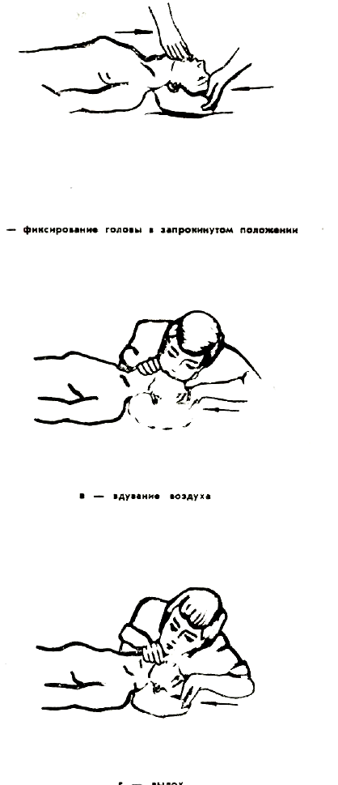
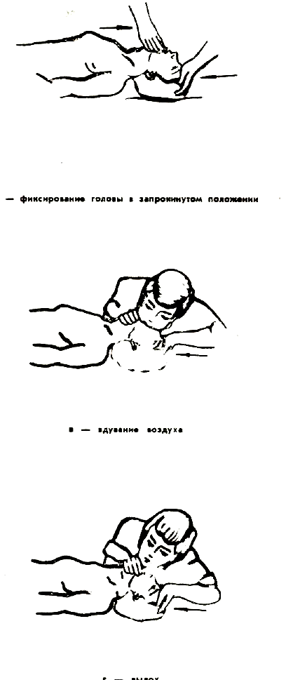
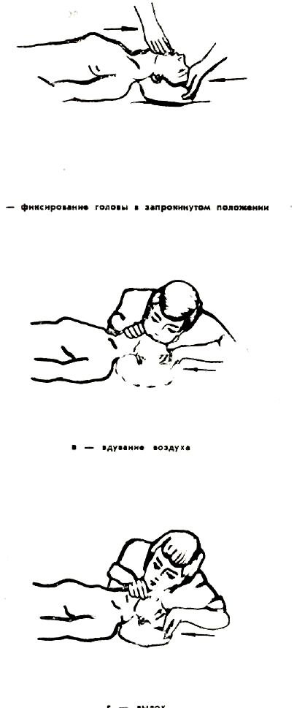
Для этого нужно уложить пострадавшего на спину в сухое теплое место, быстро расстегнуть ворот рубашки, пояс, ремень, устранив все, что стесняет движение грудной клетки. Под спину, на уровне лопаток или плеч, положить валик, сделанный из одежды или каких-нибудь других предметов, находящихся под рукой. Освободив дыхательные пути, которые бывают закрыты запавшим языком, посторонними предметами (зубным протезом, коронками зубов) или пенистой слизью, голову пострадавшего закидывают назад. Оживляющий, сделав глубокий вдох, вдувает в рот или нос пострадавшего собственный выдыхаемый воздух. При вдувании в рот ноздри пострадавшего должны быть закрыты (зажаты пальцами). При вдувании в нос следует закрывать рот пострадавшего, а при выдохе - открывать. Частота вдуваний зависит от скорости
Выдох
Фиксирование головы в запрокинутом
положении
Вдувание воздуха

пассивного выдыхания воздуха пострадавшим и для взрослого человека колеблется в пределах 14-20 раз в минуту.
- ПРИ ОТСУТСТВИИ ПУЛЬСА ОДНОВРЕМЕННО С ИСКУССТВЕННЫМ ДЫХАНИЕМ ПОСТРАДАВШЕМУ СЛЕДУЕТ ДЕЛАТЬ НЕПРЯМОЙ МАССАЖ СЕРДЦА.
Для оценки состояния и восстановления кровообращения мозга пострадавшего в распоряжении оказывающего помощь не более 5 минут, поэтому нельзя терять ни секунды.
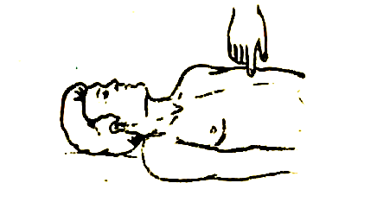
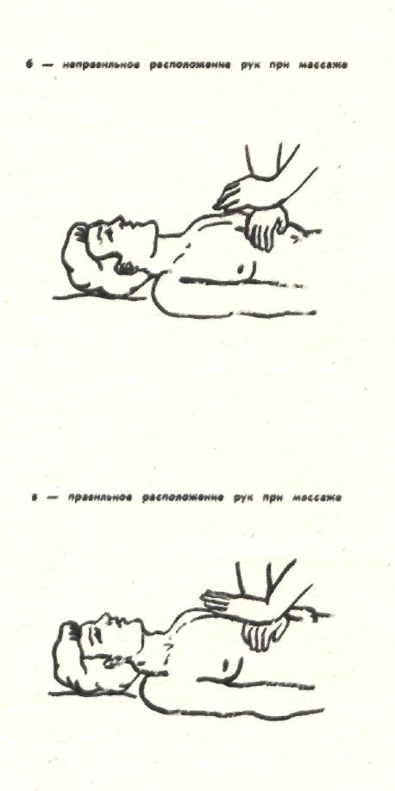
Наружный массаж сердца следует выполнять следующим образом: пострадавшего укладывают на спину на плотное основание (пол, землю и др.). Оказывающий помощь становится сбоку от него и ладонными поверхностями рук, наложенными одна на другую, ритмично и сильно, используя собственную массу тела, надавливает на область грудной поверхности в области сердца по направлению к позвоночнику. Интенсивность - 50-60 нажатий в 1 мин. Эту манипуляцию нужно выполнять прямыми руками.
Месторасположение рук
при проведении массажа сердца
Проведение наружного массажа
сердца
Массаж сердца проводится до появления пульсации на сонных или лучевых артериях, уменьшения синюшной или бледной окраски кожи, сужения зрачков и повышения артериального давления.
При оказании этого вида помощи надо проявлять особую осторожность, так как грубое его выполнение может привести к перелому ребер с повреждениями легких, сердца и др.

Оживлять следует до полного восстановления дыхания и работы сердца (по времени это может занять
до 2-х часов).
ЭЛЕКТРООЖОГИ
Электроожоги возникают при прикосновении человека к проводникам тока (контактные) и при поражении открытых участков тела вольтовой дугой (электротермические).
Признаки: судить о тяжести полученного электроожога по ожогу кожи не следует - при электроожогах (особенно при контактных) очень глубоко поражаются ткани ( III Б и IV степень), повреждаются мышцы и кости.
На теле пораженного молнией остаются специфические ожоги в виде красноватых полос.
Первая помощь:
- обожженные участки тела, освободив от одежды, охладить струей воды или приложив к ним полиэтиленовые мешочки, резиновые емкости, наполненные прохладной водой, льдом, снегом и т.п. (охлаждать следует не менее 15 мин.);
- дать пострадавшему таблетку анальгина или другой обезболивающий препарат, напоить теплым чаем, кофе или щелочной минеральной водой.

ЗАПРЕЩАЕТСЯ!
- Производить какие-либо манипуляции в ожоговой ране: удалять пузыри, прилипшие участки одежды и др.
- Смазывать место ожога жирами, маслами, мочой, самодельными мазями, посыпать солью, содой, обрабатывать растворами марганцовки, «зеленки», спиртовыми растворами, одеколоном.

ЗАПОМНИТЕ! Электротравма способна вызвать опасные для жизни нарушения ритма сердца.
После оказания первой помощи пострадавшего обязательно нужно доставить в лечебное заведение, даже если он заверяет, что самочувствие у него хорошее.

ПРИ ПОРАЖЕНИИ МОЛНИЕЙ
принимаются те же меры, что и по
оживлению пострадавшего от источника электрического тока.

г. Брест, ГУ «Брестский областной центр гигиены, эпидемиологии и общественного здоровья». Лиц. № 02330/0131850 от 31.07.2006г. Зак.1/30, тир. 200 экз.
2007 год

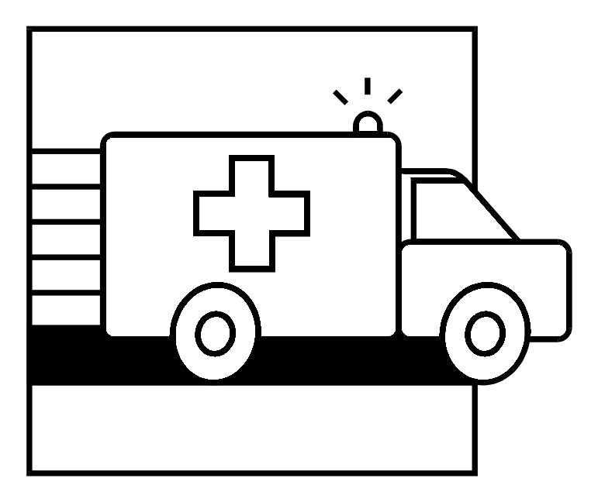

Первая
доврачебная помощь

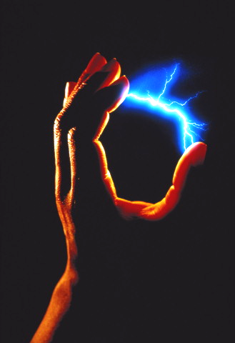
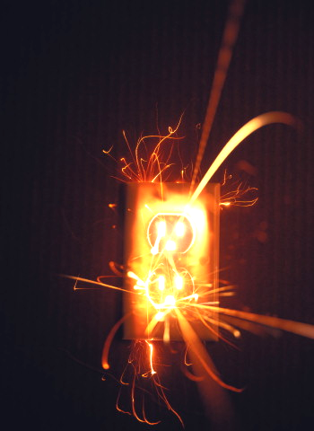
ЭЛЕКТРОТРАВМЫ

Санитарно-эпидемиологическая служба Министерства
здравоохранения Республики Беларусь
ГУ "Брестский областной центр гигиены, эпидемиологии
и общественного здоровья"
УЗ "Брестская центральная поликлиника"

